审核评估-毕业设计/论文要求
注意：1、文件名命名请严格按照格式
2、时间顺序：过程记录表审核完成-指导教师评阅表-评阅人评阅表-答辩评阅表
3、必须电子签名
4、所有表格不要系统导出，参照标准格式。
5、电子版修改完之后，打印统一替换到纸质文件袋里。
6、电子版备好。以便抽到立马送去。要求30分钟以内。
7、注意检查是否是终稿，看是否缺“原创性声明”页。
一、文件清单如下（必须这样命名）：
1_学生名字_任务书
2_学生名字_开题报告
3_学生名字_中期报告
4_学生名字_工作过程记录本
5_学生名字_毕业设计指导教师评阅表
6_学生名字_毕业设计评阅人评阅表
7_学生名字_毕业设计答辩评审表
8_学生名字_外文资料翻译
9_学生名字_毕业设计说明书
10_学生名字_查重报告
11_学生名字_源码/附件
二、要求如下：
1_学生名字_任务书
（去年的：2022年11月-12月；今年的：2023年11月-12月）
2_学生名字_开题报告
（去年的：2022年2月20日-3月1日，今年的：2023年2月20日-3月1日）只是建议时间，时间相差不大也可。
注意：要有学生、老师、系主任签名（小组长签字也可），以及评审意见
评审意见：例如，方案合理，技术路线正确，同意开题。
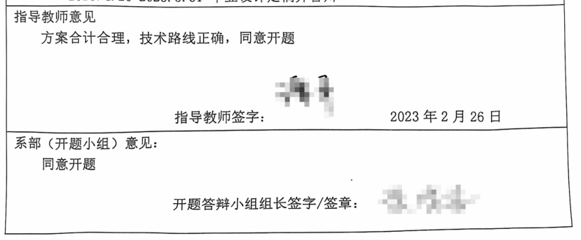
开题报告评语样例：

3_学生名字_中期报告
(去年：2023年4月15-4月20日，今年的：2024年4月15-4月20日) 只是建议时间，4.1-4.15号也可。时间相差不大即可。
注意：要有老师签名以及评审意见。评审意见尽量达到4-5行。模版如下：
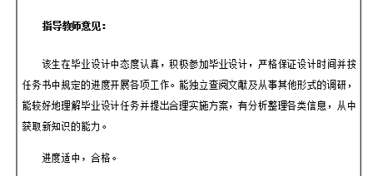
中期报告指导教师意见样例：

4_学生名字_工作过程记录本
注意：审核意见处需有“通过”或“同意”字样，审核通过时间紧跟学生提交时间，更不能全部在最后一天一次性审核通过。不能有空白页。
说明：学校要求，工作过程记录表的最后一次时间必须是答辩之前。
5_学生名字_毕业设计指导教师评阅表
（2023年5月20-6月2日）
注意：要有老师签名
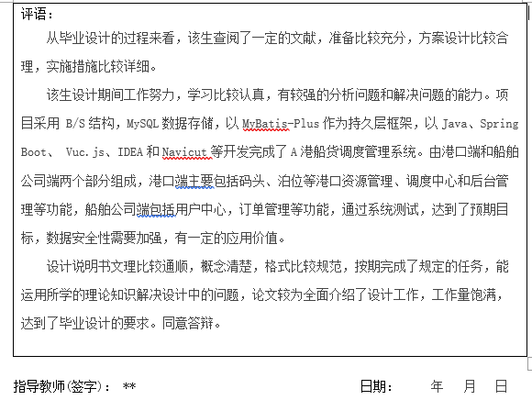
指导教师评阅表评阅样例

6_学生名字_毕业设计评阅人评阅表
（时间在“指导教师评阅表”之后）
评阅人评阅表评阅样例：
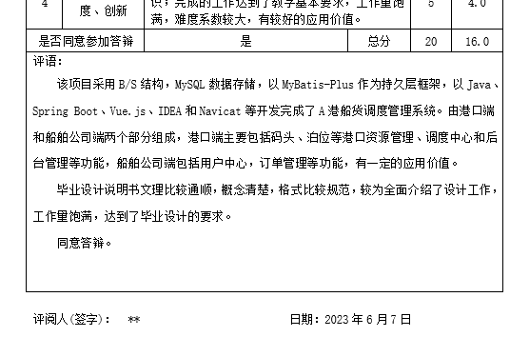
注意：要有老师签名
7_学生名字_毕业设计答辩评审表
（时间在“评阅人评阅表之后”）
注意：要有答辩组老师以及系主任签名，还需要有答辩记录。若答辩记录单独文件，那么命名规则改为7-1_学生名字_毕业设计答辩评审表和7-2_学生名字_毕业设计答辩记录
8_学生名字_外文资料翻译
注意中英文内容的完整性
9_学生名字_毕业设计说明书
（要终稿的时间，时间需要在答辩之后）
注意：要有原创性声明，以及学生和老师签名
10_学生名字_查重报告
（要终稿的查重报告，时间应在答辩之后）如果不是终稿的查重报告，需要在系统里下载。
11_学生名字_源码/附件

